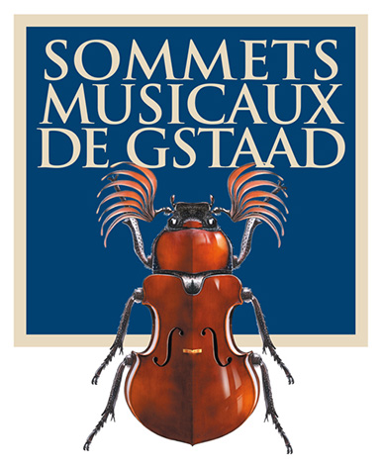
Pressemitteilung

Sommets Musicaux de Gstaad:
Drei junge Künstler werden mit zwei renommierten Preisen ausgezeichnet

Caroline Goulding, Violinistin
Prix Thierry Scherz
der Fondation Pro Scientia et Arte
und
Les Amis des Sommets Musicaux de Gstaad

David Petrlik, Violine, und Alexandre Kantorow, Klavier
Prix André Hoffmann

GSTAAD, 10. Februar 2017 – Die 17. Ausgabe der Sommets Musicaux de Gstaad hat die 24-jährige amerikanische Violinistin Caroline Goulding mit dem Prix Thierry Scherz ausgezeichnet, der von der Fondation Pro Scientia et Arte und dem Förderverein Les Amis des Sommets Musicaux de Gstaad gestiftet wird. Der 21-jährige französische Violinist David Petrlik und der französische Pianist Alexandre Kantorow erhalten den Prix André Hoffmann.

Die drei Preisträger sind in der Reihe »Junge Talente« in der Kapelle Gstaad aufgetreten.

Der Prix Thierry Scherz belohnt die beste Interpretation dieser Reihe und ermöglicht dem Preisträger eine erste CD-Aufnahme.

Dieses Jahr hat die Jury – Renaud Capuçon, künstlerischer Leiter des Festivals und Mentor der Reihe »Junge Talente«, Maestro Toshio Hosokawa, zeitgenössischer Komponist in residence, sowie Patrick Peikert, Direktor des Labels Claves Records – den Prix Thierry Scherz an die Violinistin Caroline Goulding vergeben. Die Preisträgerin wird im Laufe der zweiten Hälfte dieses Jahres ihre erste CD mit Orchester beim Label Claves Records aufnehmen, das auch die Promotion übernimmt.

David Petrlik und Alexandre Kantorow erhalten den mit CHF 5'000 dotierten Prix André Hoffmann für die beste Interpretation eines zeitgenössischen Werks des Komponisten Toshio Hosokawa.

Ein Erfolg für die Organisatoren

Die Festivalausgabe 2017, die vom 27. Januar bis zum 4. Februar stattfand, war ein grosser Erfolg. Das Publikum zeigte ein reges Interesse, was sich in einer äusserst guten Belegung aller Konzerte widerspiegelte. Die Sommets Musicaux freuen sich über diesen neuen Erfolg.

Die 18. Ausgabe der Sommets Musicaux de Gstaad wird vom 26. Januar bis zum 3. Februar 2018 stattfinden.

Bildmaterial HD sowie Biographien der Künstler und Preisträger der Festivalausgabe 2017 auf http://www.sommetsmusicaux.ch/presse/?lang=de

Schweiz
Christine Urfer, pur pr, christine@pur-pr.com, +41 78 619 05 00, +41 21 320 00 10

